# Analisi delle prestazioni della Rete Wi-Fi del Campus X di Roma Tor Vergata

## Introduzione

Il presente documento si riferisce allo studio effettuato per lo sviluppo del progetto del corso Performance Modelling of Computer Systems and Networks (9 CFU), tenuto dalla prof.ssa Vittoria De Nitto Personè al 1° Anno del Corso di Laurea Magistrale in Ingegneria Informatica. Il progetto è stato sviluppato da un team composto da 3 persone: Gabriele La Delfa, Gabriele Tummolo e Domenico Verde. L’idea alla base della scelta di questo progetto era quella di generare un qualcosa di utile per il mondo reale, proponendo ed analizzando anche diverse soluzioni migliorative per il problema analizzato.

## Traccia del Progetto

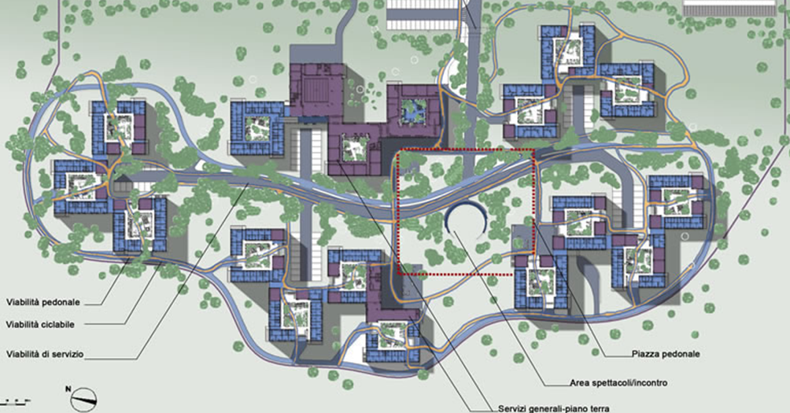

Blocco 1

Edificio 4D

Access Points (APs)

Il Campus X di Roma Tor Vergata comprende 5 Blocchi di Edifici ciascuno dei quali comprende a sua volta 3 o 4 palazzi. Ogni palazzo è costituito da 3 o 4 piani (a cui vi si aggiunge il piano terra). L’accesso ad internet per i residenti nella struttura è garantito attraverso una rete wireless che comprende 4 Access Point (AP) per piano, posizionati agli angoli dei piani di ogni edificio. Ciascun Access Point è collegato mediante un cavo Ethernet (RJ45) ad uno Switch posto al piano terra di ogni edificio. Lo switch provvede a fondere i flussi provenienti dai diversi piani del palazzo e ad inoltrare correttamente il traffico in entrata ed in uscita nella giusta direzione.

## Obiettivi dello Studio

Gli obiettivi dello studio sono i seguenti:

1. Studiare quanto vale il tempo medio di risposta per un utente ${E(Ts)}_{utente}$ al variare del traffico $λ=\left\{10, 15\right\}$ ed in caso di alta e bassa variabilità dei tempi di servizio $α=\{0.5, 1.5\}$.
2. È possibile migliorare ${E(Ts)}_{utente}$?

## Un Modello Concettuale

Una volta definito gli obiettivi dello studio, è necessario procedere costruendo dapprima un modello concettuale.

Da una attenta analisi della traccia, il modello concettuale a reti di code proposto è il seguente:

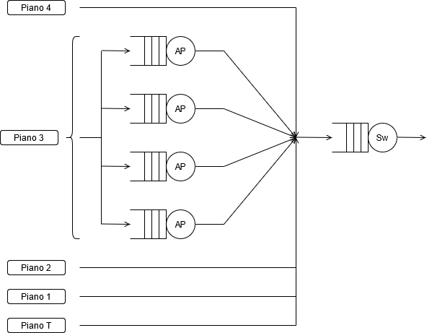

Chiaramente, ciascun edificio è composto da 5 piani sostanzialmente identici fra loro, pertanto è possibile semplificare il problema e studiare un solo piano dell’edificio ed estendere, per simmetria, i risultati anche agli altri piani. Come evidenziato nella traccia, ciascun utente invia pacchetti all’ AP più vicino, il quale provvede ad inoltrare il pacchetto verso lo switch, che è unico in ogni edificio. Ciascun AP e lo switch, quindi, possono avere 2 stati: Libero (Idle – se non sta trasmettendo alcun pacchetto) ed Occupato (Busy – se un pacchetto è in fase di trasmissione). Le variabili di stato del seguente modello sono:

* Numero di Jobs in ogni nodo nel sistema

Infine, supponiamo per semplicità che ciascun server abbia infiniti posti in coda e che la disciplina in ogni coda sia di tipo FIFO (First-In-First-Out).

## Un Modello di Specifica

In questa fase, invece, provvederemo a convertire il modello concettuale creato in precedenza in modello di specifica, aggiungendo informazioni di natura statistica. Innanzitutto, cercheremo di capire che distribuzioni e quali valori assumere per quanto riguarda i tempi di servizio e di inter-arrivo. Abbiamo assunto che la distribuzione del traffico è esponenziale. Pensiamo che tale ipotesi rappresenti un giusto compromesso tra semplicità ed accuratezza del modello.

Inoltre, abbiamo ritenuto ragionevole assumere che, data la particolare simmetria del problema, in ciascun piano ci sia la stessa quantità di traffico:

$$λ_{T}=λ_{1}=λ_{2}=λ_{3}=λ_{4}$$

Per quanto riguarda la distribuzione dei tempi di servizio, è stata utilizzata una distribuzione Bounded Pareto. Tale distribuzione è una distribuzione heavy tailed e presenta 3 parametri: un parametro di shape $a$ (utile a modellare la variabilità della distribuzione) a e due parametri $l,h$ che indicano rispettivamente i valori minimo e massimo assumibili. È noto anche da altri corsi universitari che un pacchetto Ethernet non ha dimensione indefinita, bensì ha una dimensione minima $Z_{min}=64$ bytes ed una dimensione massima $Z_{max}=1500$ bytes. Le capacità dei componenti della rete sono state ricavate direttamente dai datasheet ufficiali (riportati nella cartella Datasheets). In base a tali dati è possibile calcolare:

* APs UniFi UAP-AC-PRO [Max data-rate 1300 Mbps @ 2.4 GHz e 5 GHz using 3x3 MIMO]:
$$C_{AP}=1300 Mbps=162.5 MB/s$$

$$l_{AP}=\frac{Z_{min}}{C_{AP}}=0.3756009615 μs$$

$$h_{AP}=\frac{Z_{max}}{C_{AP}}=8.756197416 μs$$

* Switch Cisco MS250-48-HW [Switching Capacity 176 Gbps]

$$C_{Sw}=176 Gbps=22 GB/s$$

$$l_{Sw}=\frac{Z_{min}}{C_{Sw}}=0.002709302035 μs$$

$$h_{Sw}=\frac{Z_{max}}{C_{Sw}}=0.0631606037 μs$$

Infine, sono stati aggregati i flussi degli altri piani ottenendo la seguente figura:

In effetti, se ogni edificio possiede 5 piani, in ciascun piano (per simmetria) verrà ripartito 1/5 del traffico totale $λ$. L’analisi verrà svolta per un solo piano; tuttavia, è necessario tenere conto anche degli ulteriori 4/5 del traffico (ovvero il traffico dei restanti piani dell’edificio) poiché contribuiscono ad aumentare l’utilizzazione dello switch che è unico per ogni palazzo.

## Il Modello Computazionale

### 1. Introduzione

Il modello computazionale è stato creato utilizzando come linguaggio di programmazione il linguaggio C, per avere maggiore efficienza e per continuità con gli esempi visti durante il corso. Inoltre, per conformità ai requisiti del progetto si è deciso di implementare un simulatore basato su next-event simulation. Il primo step nella progettazione del modello computazionale è stato determinare la Matrice di Routing, di fondamentale importanza per implementare la topologia della rete e di seguito riportata:

$$P=\left[\begin{matrix}0 & 0 & 0 & 0 & 1 \\ 0 & 0 & 0 & 0 & 1 \\ 0 & 0 & 0 & 0 & 1 \\ 0 & 0 & 0 & 0 & 1 \\ 0 & 0 & 0 & 0 & 0\end{matrix}\right]$$

Ciascun elemento $p_{ij}$ rappresenta la probabilità di un job di andare dal servente i al servente j:

* Se $i=1,2,3,4$, s’intende un flusso che proviene dagli AP. Notiamo dalle rispettive righe che tutto il traffico uscente viene diretto verso lo switch.
* Se $i=5$, s’intende il flusso che proviene dallo switch. Notiamo dall’ultima riga (riga 5) che tutto il traffico proveniente viene direzionato verso l’esterno del sistema.

### 2.Strutture Dati e Funzioni

Nel progetto del simulatore, sono state utilizzate le seguenti strutture dati:

* *event_list[SERVERS + 1] (event)*: tale struttura, di fondamentale importanza nella simulazione, consiste sostanzialmente in una lista in cui vengono memorizzati i prossimi eventi. Nel caso in considerazione, gli eventi possono essere di due tipi: arrivi (dall’esterno) e partenze (dagli AP e dallo Switch). Il primo elemento della lista contiene il tempo in cui avviene il prossimo arrivo, mentre i restanti 5 elementi contengono il tempo in cui avviene la prossima partenza da ciascun server nell’ordine AP1, AP2, AP3, AP4, Switch. Inoltre, ciascun elemento possiede uno stato che permette di abilitare/disabilitare il processo degli arrivi e delle partenze. Tale stato è risultato utile nella simulazione poiché permette di specificare un tempo di simulazione “close-the-door”, oltre il quale il processo degli arrivi viene disabilitato.
* *t (clock)*: anche questa struttura riveste fondamentale importanza nella simulazione, poiché consente di tenere traccia di ogni istante di tempo nel simulatore ed è utile anche nel calcolo delle statistiche.
* *Sum (statistics)*: essa contiene la somma aggregata di tempi di servizio, numero di arrivi e numero di partenze avvenuti in ogni istante di tempo nel simulatore. È utile per calcolare le statistiche locali di ogni server.

Inoltre, sono state create le seguenti funzioni:

GetArrival(), la quale genera il tempo in cui avviene il prossimo arrivo, seguendo una distribuzione esponenziale;

GetServiceSwitch() e GetServiceAP(), le quali generano rispettivamente i tempi di servizio per lo Switch e per gli AP, seguendo in entrambi i casi una distribuzione BoundedPareto. Tali funzioni sono entrambe necessarie poiché le capacità $C_{AP},$ $C_{Sw}$ ed i tassi di servizio $μ_{AP}{, μ}_{Sw}$ dei dispositivi sono differenti.

ProcessArrival(), la funzione che gestisce gli arrivi, opera nel modo seguente: se all’arrivo di un job il server è libero, allora tale job viene processato, ovvero, viene generato il tempo di servizio e successivamente aggiornate le statistiche e la next-event list; altrimenti, il job viene posizionato in coda.

ProcessDeparture(), la funzione che gestisce, invece, le partenze. Se si verifica una partenza da uno degli AP, allora sappiamo che il job sarà inoltrato verso lo switch; altrimenti, se la partenza si verifica nello switch allora è chiaro che tale job esce dal sistema. Se dopo la partenza vi sono altri job in coda, la funzione provvede a processare il prossimo job, aggiornando le statistiche.

empty_queues(), tale funzione è utile soprattutto nel determinare se nel sistema esistono ancora jobs da processare: infatti ritorna True se non vi sono jobs e False altrimenti.

NextEvent(), tale funzione, presente anche in altri modelli visti durante il corso, è utile per determinare l’indice del prossimo evento attivo.

### 3.Init, Main Loop e Condizione d’Arresto

Per quanto riguarda l’inizializzazione del programma, sono stati azzerati sia il clock e le statistiche. Dopodiché, è stato generato il primo arrivo nel sistema ed è stato disattivato il processo delle partenze (in effetti non vi possono essere partenze se il sistema è vuoto).

Il main loop del programma è strutturato come riportato nel libro di testo: ad ogni istante di clock, viene determinato il prossimo evento tramite la funzione NextEvent(). Se l’evento è una partenza allora essa viene gestita dalla funzione ProcessDeparture(), indicando opportunamente il servente in cui si verifica tale partenza. Se l’evento è un arrivo allora prima occorre capire in quale servente si verifica: qui ci vengono in aiuto la funzione Random() implementata nella libreria rngs.c e dichiarata nel header rngs.h (entrambi inclusi nel progetto). In che modo? Tramite la funzione è possibile generare un numero casuale (compreso tra 0 e 1):

- se il numero generato è compreso tra 1/20 e 2/20 allora diremo che l’arrivo si verifica all’AP1;

- se il numero generato è compreso tra 2/20 e 3/20 allora diremo che l’arrivo si verifica all’AP2;

- se il numero generato è compreso tra 3/20 e 4/20 allora diremo che l’arrivo si verifica all’AP3;

- se il numero generato è compreso tra 3/20 e 4/20 allora diremo che l’arrivo si verifica all’AP4;

- se il numero generato è compreso tra 4/20 (ovvero 1/5) e 1 allora l’arrivo si verifica allo Switch;

Da notare che in questo modo la probabilità che vi sia un arrivo in ogni AP è 1/20 e che la probabilità che vi sia un arrivo allo switch è 4/5. Infine, viene generato il prossimo arrivo e disattivato il processo degli arrivi se il tempo di simulazione supera il “close the door” time. Al termine del main loop, vengono calcolate e poi stampate le statistiche globali (riguardanti l’intero sistema) e locali (riguardanti ciascun servente).

Il modello computazionale creato consiste nel file nsssn_bp.c. La distribuzione Bounded Pareto, invece, è stata implementata nei file rvgs.c e dichiarata nel header rvgs.h.

### 4. Statistiche

Come riportato in precedenza, ciascun simulatore stampa due diverse tipologie di statistiche: quelle riguardanti il sistema nel suo complesso (dette globali) e quelle riguardanti ciascun servente (dette locali). Tra le globali abbiamo tempo medio di inter-arrivo, tempo medio di attesa in coda e tempo medio di risposta, e poi ancora numero medio di jobs in coda e numero medio di jobs nel sistema. Per quanto riguardo le locali, per ogni servente vengono stampati a schermo in ordine l’utilizzazione, il tempo medio di servizio, lo share (ovvero la percentuale di arrivi in tale servente rispetto agli arrivi totali), tempo medio di attesa in coda e tempo medio di risposta. Tuttavia, la metrica che prenderemo in considerazione per le successive analisi è quella che abbiamo definito “tempo medio di risposta per l’utente” ${E(Ts)}_{utente}$, ovvero una somma tra la media dei tempi di risposta negli AP e il tempo di risposta nello Switch, riportata nel codice nella variabile avg_wait. La scelta è ricaduta su tale metrica poiché rispecchia quello che è il vero comportamento di un utente nel sistema reale: un utente che si trova in un piano dell’edificio invia un pacchetto ad uno degli AP, il quale provvede a trasmetterlo allo switch.

## V&V – Verifica e Validazione

La verifica è un’attività prevalentemente di software engineering ed è stata svolta sin dall’inizio dello sviluppo del modello computazionale utilizzando un IDE appropriato: è stata svolta un’attenta attività di debugging al fine di individuare potenziali errori nelle funzioni ed inoltre sono stati definiti tre casi di test per verificare la correttezza delle funzioni da noi progettate: TestProcessArrival(), TestProcessDeparture() e TestEmptyQueue(). Successivamente è stata cambiata la distribuzione dei tempi di servizio in esponenziale; così, il modello è diventato una rete di Jackson e quindi analizzabile analiticamente. Si sono confrontate le statistiche generate dal simulatore con i valori teorici calcolati dal programma stesso tramite le funzioni E_TQ(), E_TS(). È possibile attivare/disattivare i tests effettuati nella fase di verifica e stampare i valori teorici cambiando il valore della variabile RUN_TESTS nel file ver_and_val.c.

La validazione, invece, è stata basata principalmente su Consistency Checks. Sono state eseguite diverse simulazioni del sistema variando alcuni parametri fondamentali e si è constatato che:

* All’aumentare del traffico $λ$ il numero di jobs processati da ogni dispositivo aumenta;
* All’aumentare del traffico $λ$ il tempo medio di risposta per l’utente si alza;
* Se viene aumentato il tasso di servizio degli AP $μ_{AP}$ allora il tempo medio di risposta per l’utente si abbassa;
* Se si diminuisce il tasso di servizio dello switch $μ_{Sw}$ allora il tempo medio di risposta per l’utente si alza;
* Se vengono aumentati il numero di AP presenti nella rete, allora il numero di jobs processati da ogni AP si abbassa;

Il modello computazionale sembra essere quindi consistente con il sistema reale. È possibile eseguire la procedura di validazione cambiando i valori delle variabili LAMBDA, MU_AP, MU_SWITCH, SERVERS del file ver_and_val.c.

## Analisi Transiente

Per effettuare tale analisi è stato utilizzato il meccanismo delle repliche, in particolare sono stati eseguiti 100 e 1000 run.

Sono stati presi in esame due flussi di arrivo $λ$ (10 e 15), mentre per quanto riguarda la variabilità del sistema sono stati considerati due valori di $α$ (0,5 e 1,5) per analizzare il comportamento del sistema sia con un’alta variabilità del tempo di servizio, che con una bassa variabilità del tempo di servizio.

È stato simulato il comportamento del sistema rispettivamente per:

* 1024 Jobs
* 2048 Jobs
* 4096 Jobs
* 8192 Jobs
* 16384 Jobs
* 32768 Jobs
* 65536 Jobs
* 131072 Jobs

Il programma per effettuare tale analisi prende nome di transiente.c, dove sono state riprese le funzioni ( GetArrival(), GetServiceSwitch(), GetServiceAP(), ProcessArrival(), ProcessDeparture(), NextEvent() ) e le strutture ( *event_list[SERVERS + 1]event, t (clock), sum* ) utilizzate per il simulatore. È stata aggiunta un ulteriore funzione Initialize() per inizializzare le statistiche per ogni replica. Nel main del programma vengono definite tre variabili:

* t_arresto, che consente di definire quale sarà il tempo di esecuzione per ciascuna replica.
* seed, che permette di definire il seme iniziale.
* response, dove verrà memorizzato il risultato della funzione transient() che verrà analizzata a breve.

Successivamente viene utilizzata FILE *file = fopen(“file.txt”, “w+”) per creare un nuovo file (in questo caso denominato “file.txt”) in modalità lettura/scrittura e in questo file verranno memorizzati il tempo medio di risposta per gli utenti per ciascuna replica (uno per riga).

La funzione che permette di ricavare tali valori degli utenti prende nome di transient() ed è strutturata in egual modo al main del simulatore, ma presenta delle differenze:

* a tale funzione viene passato come argomento il tempo di esecuzione delle repliche (tramite la variabile t_arresto)
* viene utilizzata la funzione Initialize() per azzerare tutte le statistiche della funzione stessa.
* nella condizione di arresto è stato omesso il controllo dei jobs rimanenti in coda (funzione empty_queues del simulatore)
* viene ritornato il valore della variabile avg_wait.

Le repliche vengono utilizzate per generare stime indipendenti della stessa statistica transiente considerata (in questo caso Avg_wait). Per questo la PlantSeeds è stata definita fuori dalla funzione transient() in modo tale che lo stato del generatore non venga modificato ad ogni replica; in questo modo allo stato iniziale di ogni replica corrisponde lo stato finale della replica precedente.

Per far vedere tale meccanismo, sono disponibili nel codice 2 diverse implementazioni della funzione transient() (di cui la seconda è attualmente commentata):

1. Prende come argomento solo la variabile t_arresto
2. Prende come argomento sia la variabile t_arresto che la variabile seed e tramite la funzione GetSeed consente di ottenere lo stato del flusso del generatore di numeri casuali corrente. Tale funzione GetSeed() viene implementata sia all’inizio che alla fine della funzione transient(), in modo da poter stampare a video il seed iniziale e finale della replica considerata.

Infine è stato generato il ciclo delle repliche tramite un ciclo for dove il valore ritornato dalla funzione transient() viene assegnato alla variabile response e stampata su file (file.txt).

Tramite il programma estimate.c è stato possibile calcolare l’intervallo di confidenza per ogni file testuale (riportati nella cartella Relazione/Output Statistics/Analisi Transiente), in modo da poter riportare i risultati sia in forma grafica che in forma numerica.

Di seguito verranno riportati due tipologie di grafici:

uno che fa riferimento alle singole realizzazioni della statistica transiente considerata (in relazione ai Jobs processati, al numero di repliche ed al valore di $α$ e $λ$) ed un altro grafico dove vengono rappresentati gli intervalli di confidenza al variare del numero dei jobs processati; in quest’ultimo sono riportati nell’asse verticale il tempo medio di attesa degli utenti, mentre nell’asse orizzontale si hanno le etichette facenti riferimento ai jobs presi in considerazione per ogni replica.

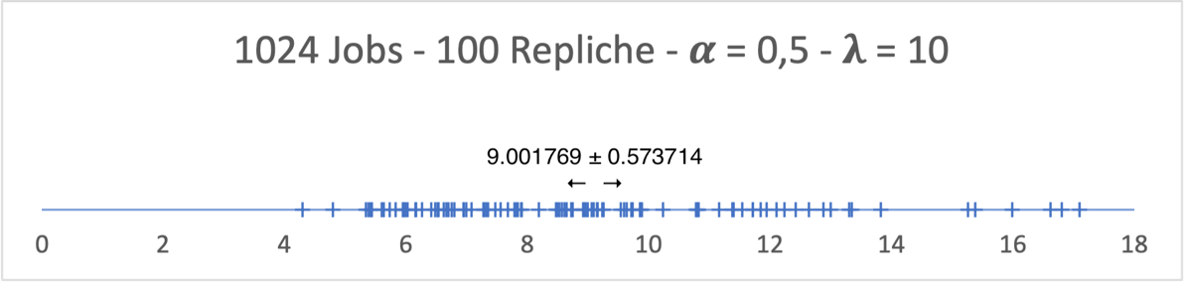

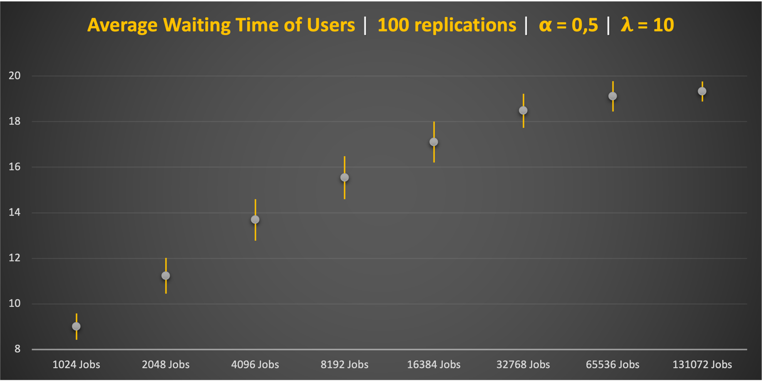

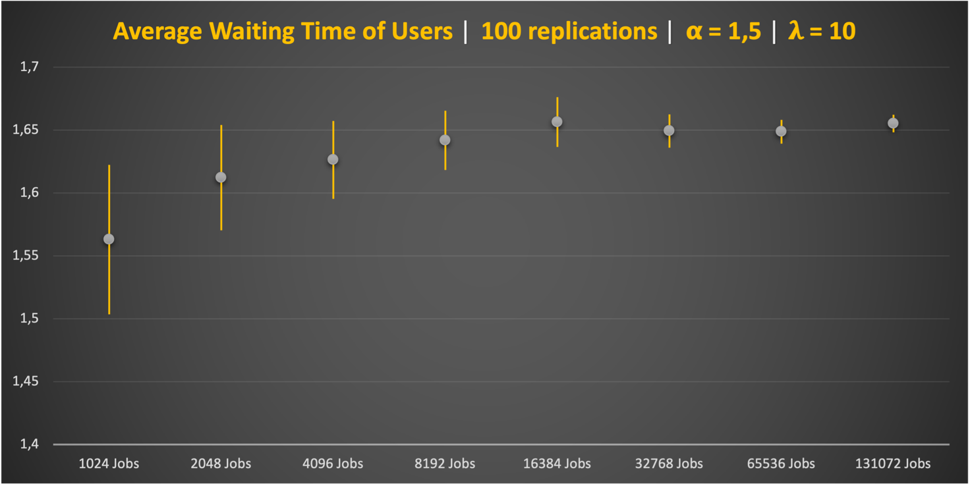

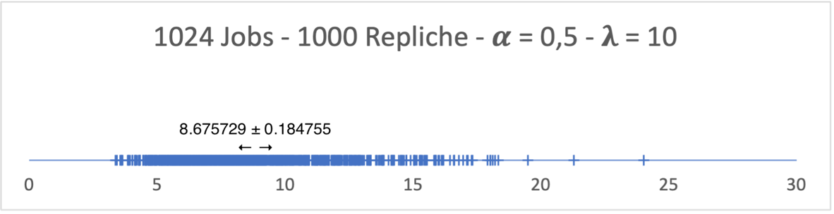

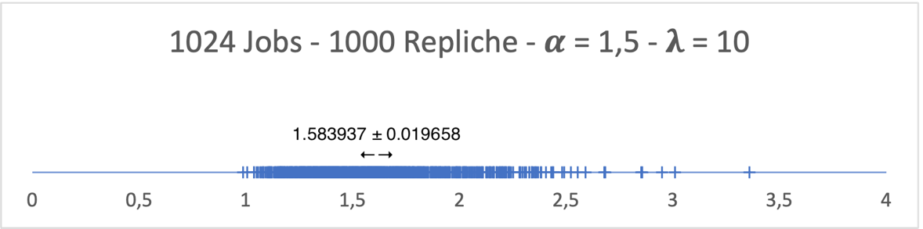

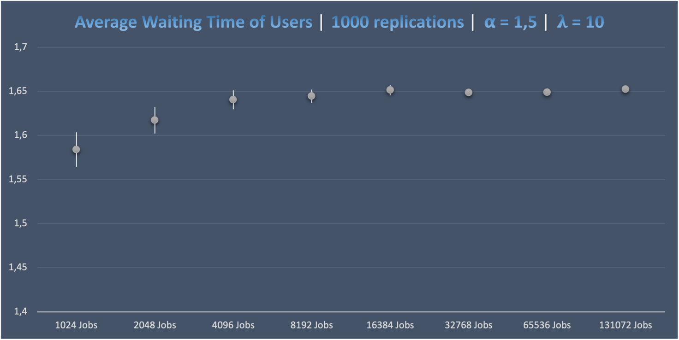

Si può notare come nel caso di un’alta variabilità ($a=0,5$), il tempo di attesa degli utenti varia in modo considerevole rispetto al caso con bassa variabilità ($a=1,5$). Il sistema assume un comportamento stazionario dopo il raggiungimento di 32768 Jobs per $a=0,5$ e di 4096 jobs per $a=1,5$. Si può notare come l’intervallo di confidenza diminuisca passando da 100 a 1000 repliche e ciò è dovuto alla *square root rule*: tale regola afferma che se si incrementa di 4 volte il numero di replicazioni, l’ampiezza dell’intervallo di confidenza dovrebbe ridursi approssimativamente di ½.

Si evince dai risultati che sia per 100 che per 1000 repliche con $λ$ = 10, nel caso $a=0,5$, il valore che si ottiene a 131072 jobs è circa 19,3 microsecondi; nel caso $a=1,5$ il valore che si ottiene a 131072 jobs è circa 1,65 microsecondi.

Per quanto riguarda $λ$ = 15 sono stati riportati i grafici relativi alle singole repliche solo per il caso di $α$ = 1,5 poiché con $α$ = 0,5 non si raggiunge uno stato stazionario, sia nel caso di 100 repliche che nel caso di 1000 repliche.

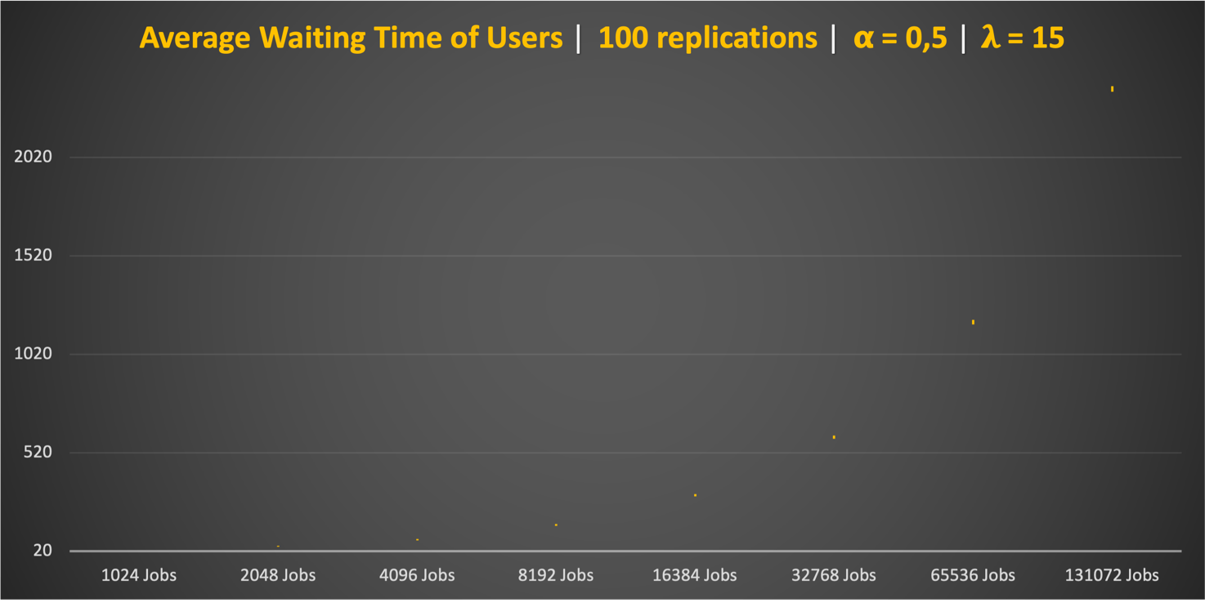

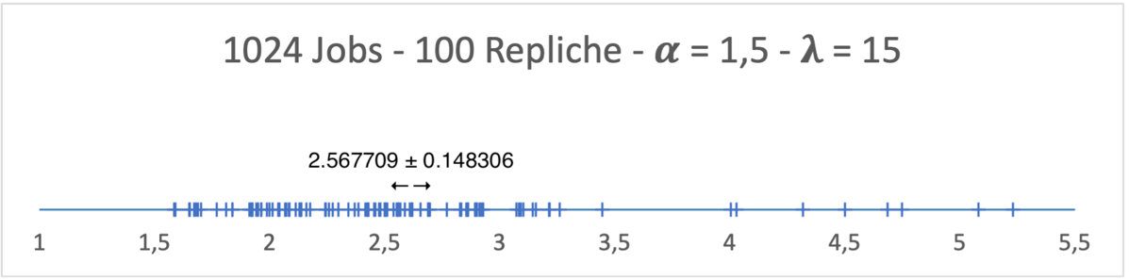

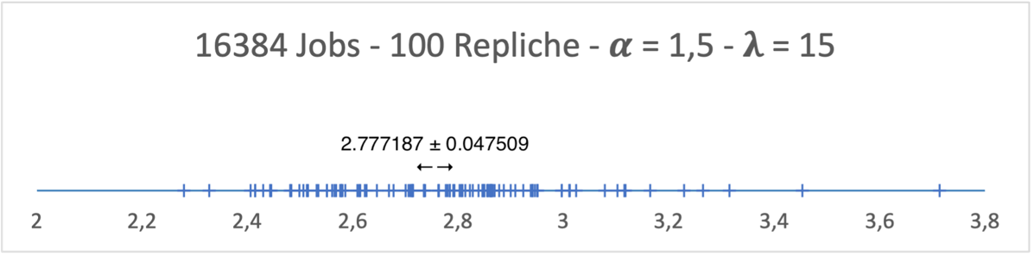

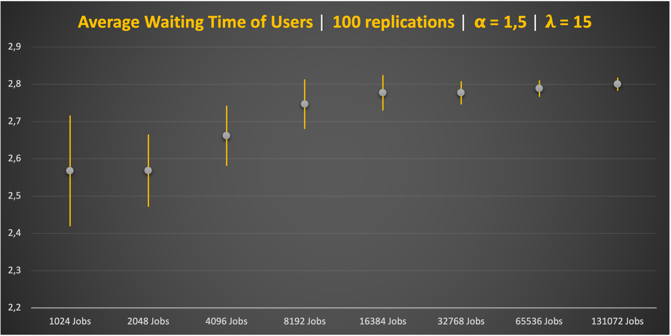

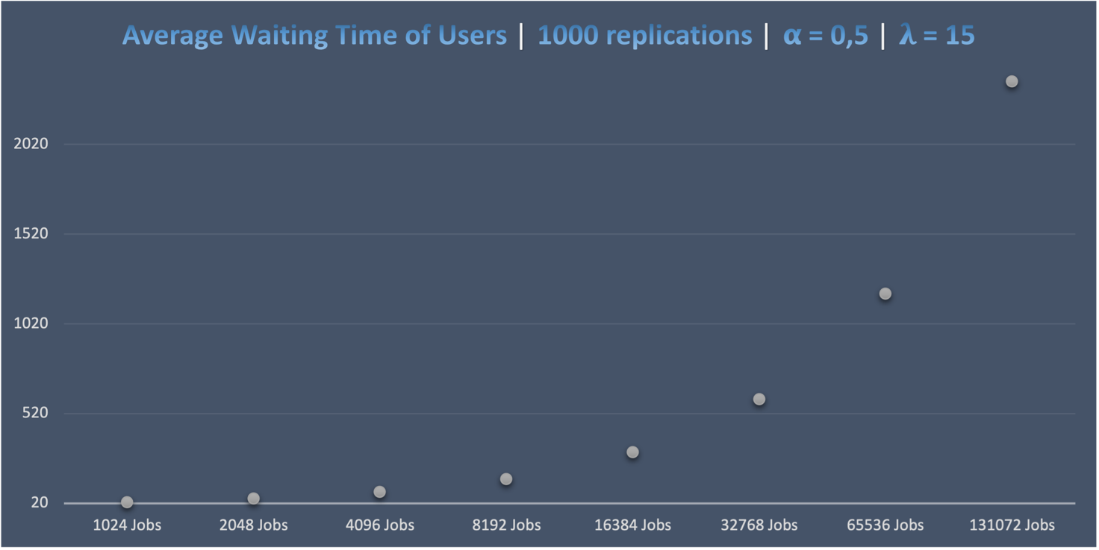

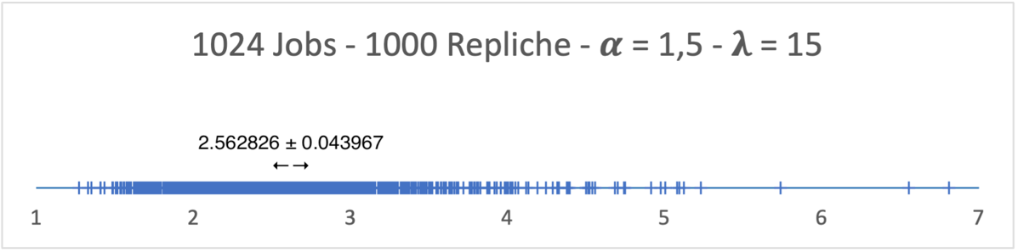

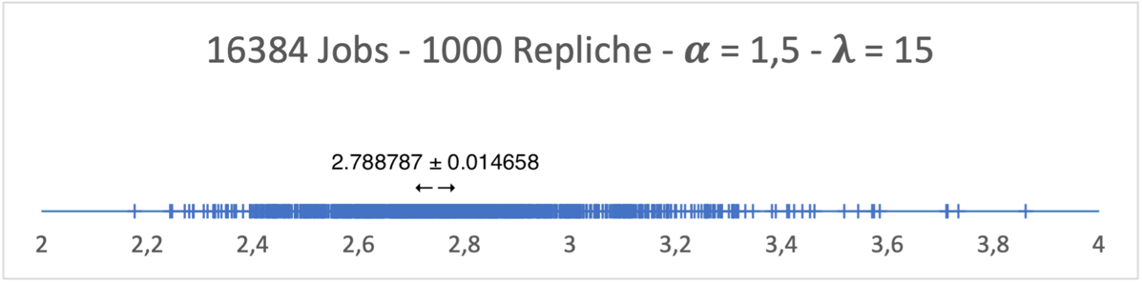

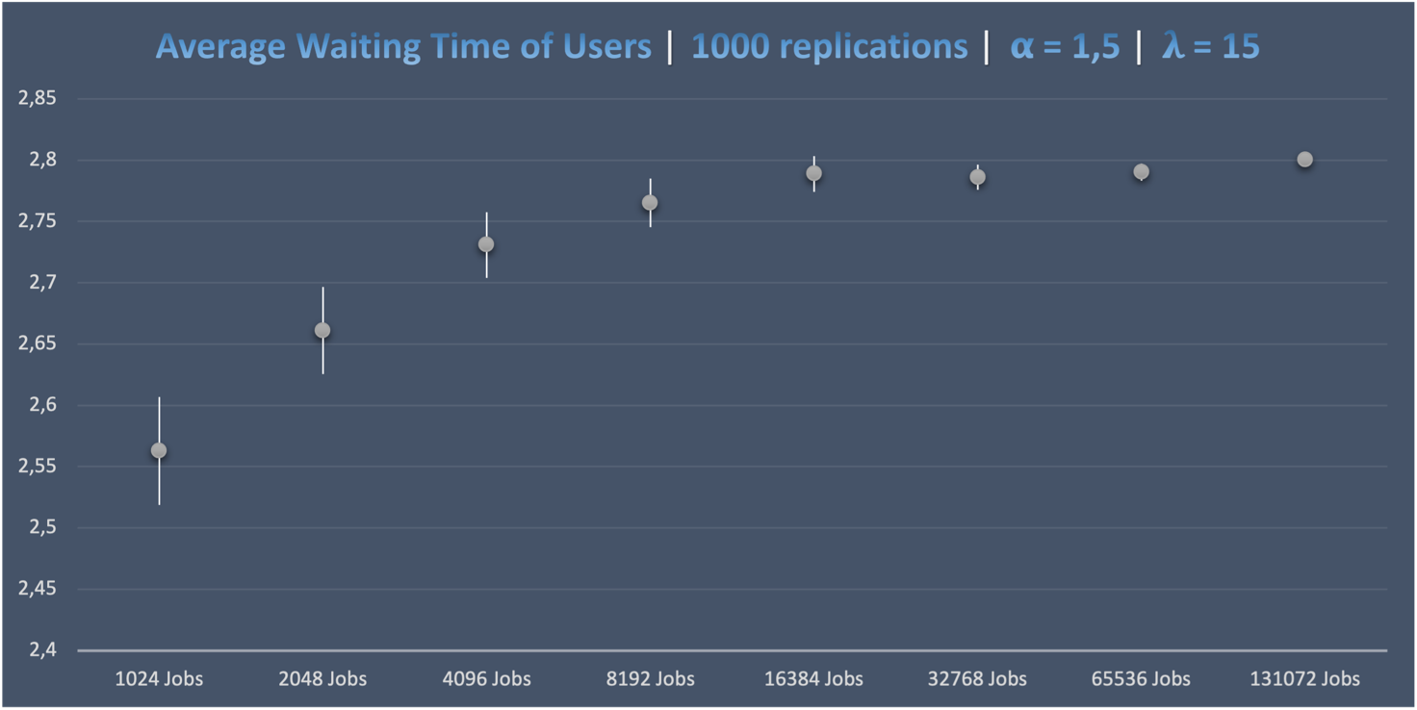

Il meccanismo delle repliche, fissato il numero di Job, può essere un ottimo modo per ottenere statistiche transienti. Tale meccanismo può essere utilizzato anche per ottenere statistiche sullo stato stazionario; tuttavia, come è possibile notare dai grafici è presente il bias iniziale che può essere risolto grazie al metodo dei batch means. Per tanto utilizzeremo quest’ultimo per compiere l’analisi dello stato stazionario.

## Analisi Stazionaria

Per effettuare l’analisi stazionaria è stato utilizzato il metodo dei Batch Means. Sono stati analizzati i risultati ottenuti al variare di Lambda, in particolare sono stati analizzati gli output con $λ$ =10 e 15 variando anche $α$ = 0.5 ed 1.5, che identificano rispettivamente un flusso molto variabile e un flusso a bassa variabilità. Per procedere con l’analisi è stato eseguito un unico run con un tempo di esecuzione molto elevato (assumibile come esecuzione Infinite Horizon), che permette di raccogliere tutte le informazioni necessarie. Il metodo dei Batch Means permette di calcolare un intervallo di confidenza, per le statistiche desiderate, dividendo l’intervallo di tempo dell’esecuzione in K intervalli più piccoli di dimensione B. L’aspetto più importante è scegliere K e B, per scegliere K e B sono state seguite le seguenti linee guida (in base a quanto appreso nel corso):

* B > 1
* K ≥ 32
* N=B*K con N il numero di Job da processare durante l’esecuzione
* Banks, Carson, Nelson, and Nicol (2001, page 438) scegliere B in modo tale che l’autocorrelazione tra i Batch Means sia minore di 0.2

Seguendo queste linee guida e tenendo conto che il sistema, come visto nell’analisi transiente raggiunge uno stato stazionario a circa 35000 jobs si è scelto un valore N > di 35000 in modo tale da soddisfare le proprietà sopra elencate, per questo sono stati scelti K e B: K= 64 ed B = 6250, ottenendo così N = 400000.

Il file che permette di effettuare l’analisi stazionaria si chiama stazionaria.c.

Si è ottenuto il seguente grafico di dispersione:

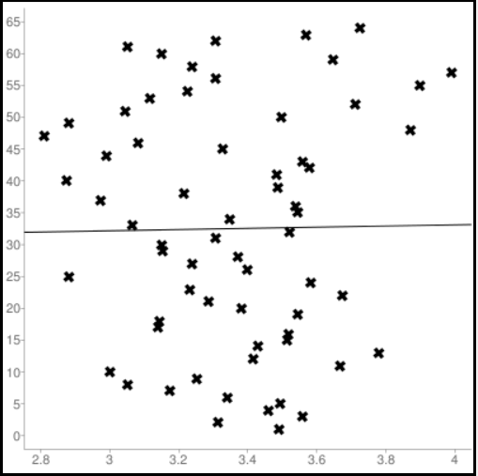

Con un indice di autocorrelazione pari a **0.013144832139343**, inferiore a 0.2.

Per la scelta del seed iniziale è stato utilizzato un valore random in particolare 46464; tale valore non è importante perché simulando il sistema per un tempo particolarmente lungo, questo risulta indipendente dal seed iniziale. Inoltre, il bias iniziale non è rilevante in quanto questo influenza solo il primo Batch. Sono stati eseguiti 10 run, facendo variare gli stream degli AP e dello SWITCH, per ogni configurazione di Lambda e Alpha ottenendo così i grafici sottostanti.

Dall’analisi transiente si è notato che il valore del tempo di risposta dell’utente in corrispondenza a 32768 jobs (punto in cui il sistema diventa stazionario) è circa uguale a 18,5 microsecondi per $α=0,5$ ed 1,65 microsecondi per $α=1,5$. Quindi, dall’analisi stazionaria si evince che tali valori rientrano negli intervalli di confidenza rispettivamente nel 70% dei casi e nel 90% dei casi.

In questo caso ovvero in corrispondenza di $λ=15$ ed $α=0,5$ il sistema diventa instabile. Per questa ragione il tempo medio di risposta per l’utente cresce a dismisura.

## È possibile notare, in ogni grafico, come la scelta di alfa influenza il tempo di risposta per l’utente: in effetti a parità del flusso di traffico $λ$, con α = 0,5 in genere tale tempo è più alto rispetto al caso α = 1,5. Tali differenze si notano ampiamente negli ultimi due grafici, in quanto il variare di α influenza la stabilità del sistema.

Anche in questo caso è stato utilizzato il programma estimate.c per il calcolo degli intervalli di confidenza.

## Identificazione dei Bottlenecks

Assumendo $E\left(Z\right)$ = 512 bytes, è possibile calcolare:

$${E(S)}_{AP}=\frac{E(Z)}{C_{AP}}=3,004808 μs$$

$$μ_{AP}=\frac{1}{{E(S)}_{AP}}=0,3328 packets/μs$$

$${ E(S)}_{Sw}=\frac{E(Z)}{C_{Sw}}=0,021674 μs$$

$${ μ}_{Sw}=\frac{1}{{E(S)}_{Sw}}=46,137344 packets/μs$$

Inoltre, dalla definizione di Bottleneck: B è un Bottleneck se $ρ_{B}→1$ al $λ→λ_{sat}$.

Nel nostro caso, aumentando l’intensità del traffico in ingresso fino al valore $λ_{sat}=6,656$ osserviamo che tutti gli Access Points raggiungono un’utilizzazione che è circa del 100%:

* Access Points: $ρ_{{AP}_{i}}=ρ_{AP}=\frac{\frac{λ}{20}}{μ_{AP}}=1$
* Switch: $ρ_{Sw}=\frac{λ}{μ_{Sw}}=0.14426491477$

Quindi, si può concludere dicendo che gli APs sono i colli di bottiglia del sistema e pertanto ne terremo conto nella progettazione dell’algoritmo migliorativo per il sistema.

## L’algoritmo Migliorativo Proposto

Ciò che proponiamo per migliorare il tempo medio di risposta per l’utente e quindi per raggiungere il secondo obiettivo è limitare la lunghezza nelle code degli AP. La casa madre degli Access Points Ubiquity, tramite il controller implementato nel firmware delle proprie apparecchiature, mette a disposizione una funzionalità chiamata “Smart Queue”, attraverso la quale è anche possibile impostare dei limiti sulla lunghezza delle code in cui vengono memorizzati i pacchetti. Così, il sistema diventa un sistema con perdita. Tale soluzione rappresenta una soluzione a costo-zero, nel senso che non è necessario acquistare nuovi dispositivi o modificare la rete esistente per migliorare ${E(Ts)}_{utente}$, ma consiste solamente in una ri-configurazione degli AP.

Per quanto riguarda i modelli concettuale e di specifica, in sostanza valgono le stesse considerazioni fatte in precedenza per valori, distribuzioni e variabili di stato. L’unica differenza, appunto, rimane la lunghezza delle code degli AP che non sarà più infinita, ma di dimensione 10 (il valore 10 è stato scelto poiché rappresenta il numero medio di job in coda con utilizzazione dell’80% circa in ogni AP). Per quanto riguarda il modello computazionale, rappresentato dal file nsssn_bp_loss.c, anch’esso rimane sostanzialmente identico al precedente, con l’aggiunta di una porzione di codice che permette di scartare i jobs se la coda è piena (righe 254-262). Tale modello, inoltre, stampa sia le statistiche che il numero di jobs scartati.

Di seguito, riportiamo analisi transiente e stazionaria, confrontando i risultati col modello precedente.

## Analisi Transiente

Anche per quanto riguarda l’analisi transiente, nel file transiente_loss.c, la struttura rimane pressoché identica al file transiente.c, ma anche in questo caso si è provveduto ad aggiungere una porzione di codice che permette di scartare i jobs se la coda dovesse raggiungere il limite massimo (10). Inoltre, viene stampato a video il numero dei job scartati e la loro percentuale rispetto agli arrivi; per poter utilizzare tale informazione è stato reindirizzato l’output del file transiente_loss.c in modo da poter memorizzare i valori dei jobs scartati e della loro percentuale in appositi file txt sotto il nome di “xRefused.txt” dove con “x” si intende il numero di job presi in considerazione (riportati nella cartella Relazione/Output statistics/Analisi Transiente)

Come nel caso precedente verranno riportati due tipologie di grafici:

uno che fa riferimento alle singole realizzazioni della statistica transiente considerata (in relazione ai Jobs processati, al numero di repliche ed al valore di $α$ e $λ$) ed un altro grafico dove vengono rappresentati gli intervalli di confidenza al variare dei numero dei jobs processati; in quest’ultimo sono riportati nell’asse verticale il tempo medio di attesa degli utenti, mentre nell’asse orizzontale si hanno le etichette facenti riferimento ai jobs presi in considerazione per ogni replica.

Verrà analizzato prima il caso $λ=10$ e successivamente il caso

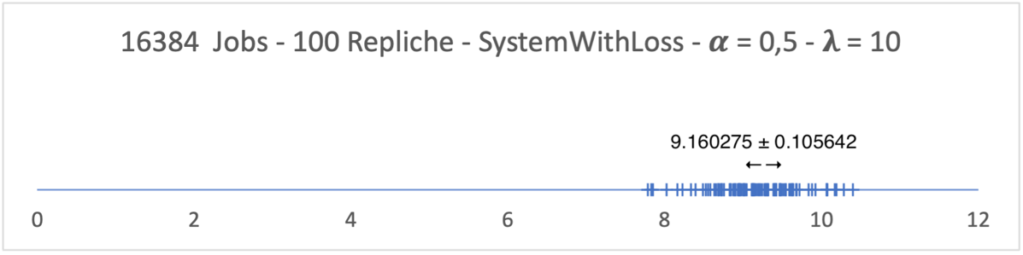

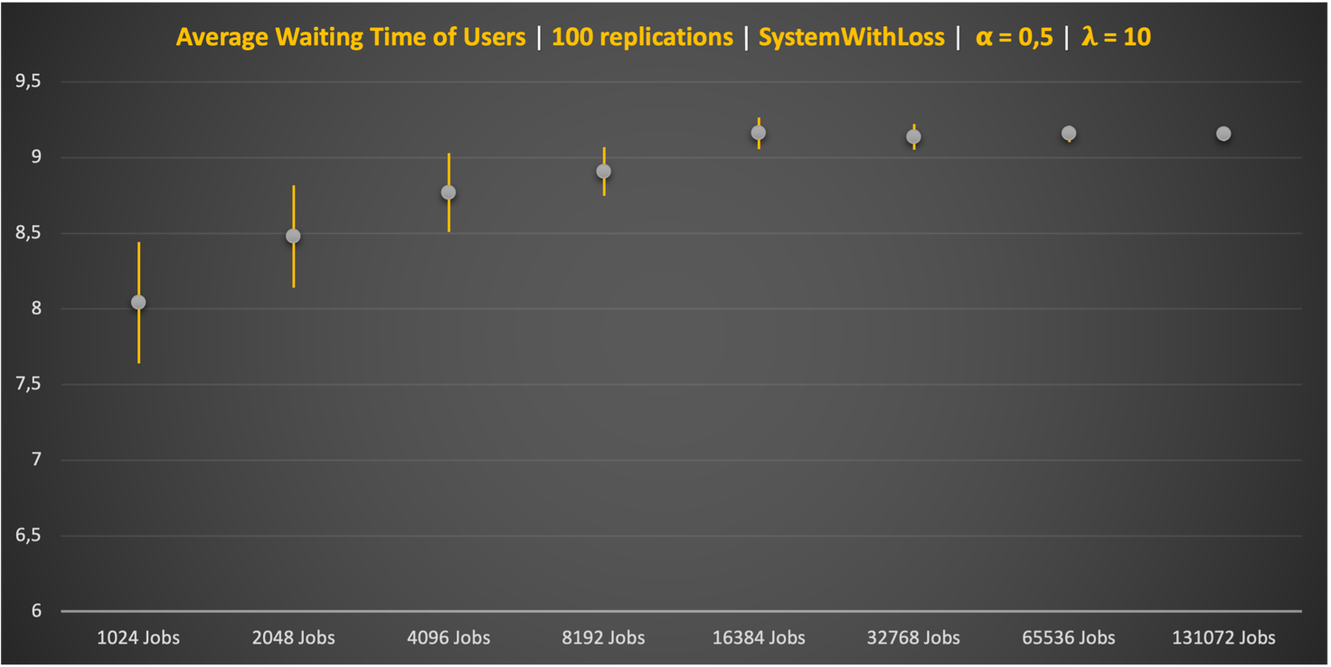

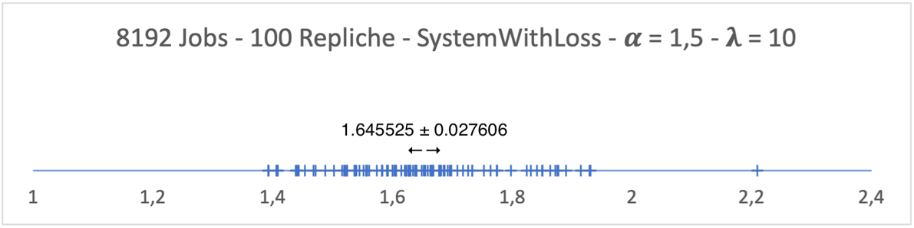

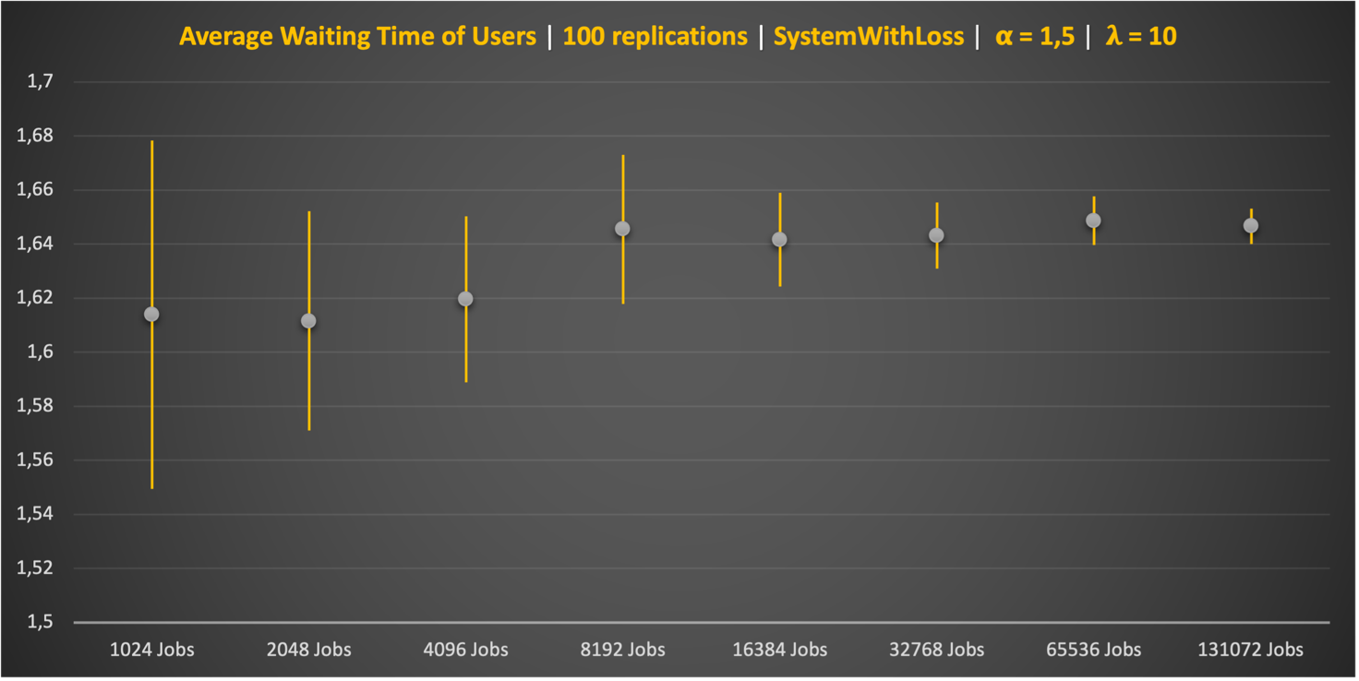

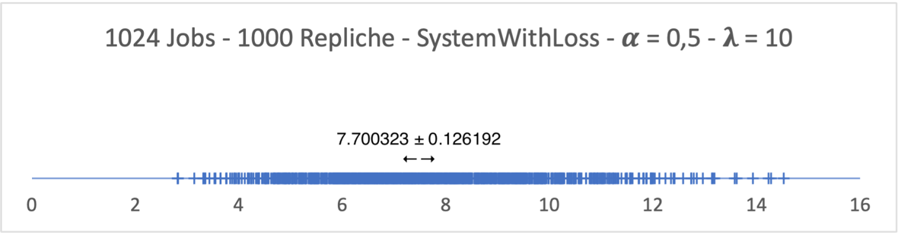

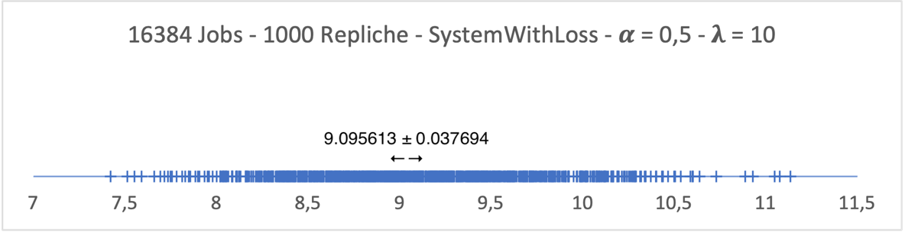

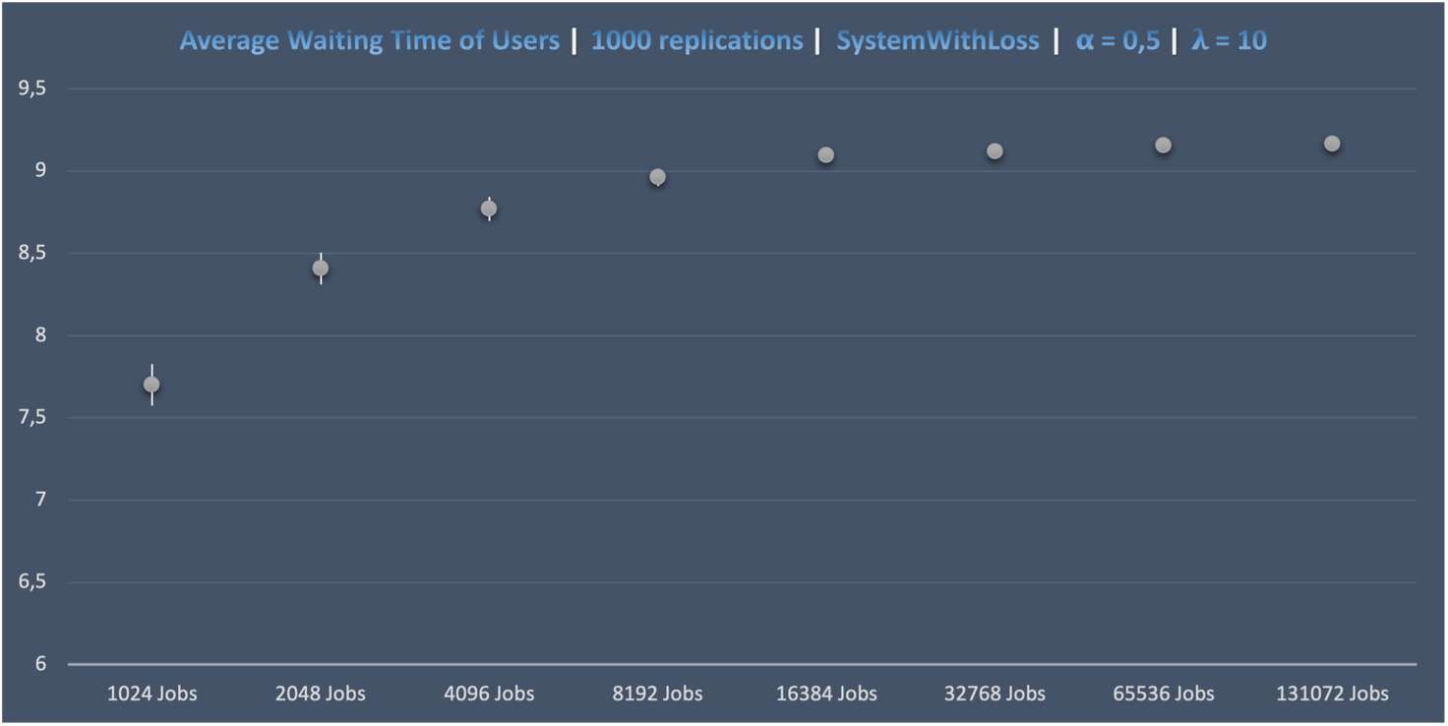

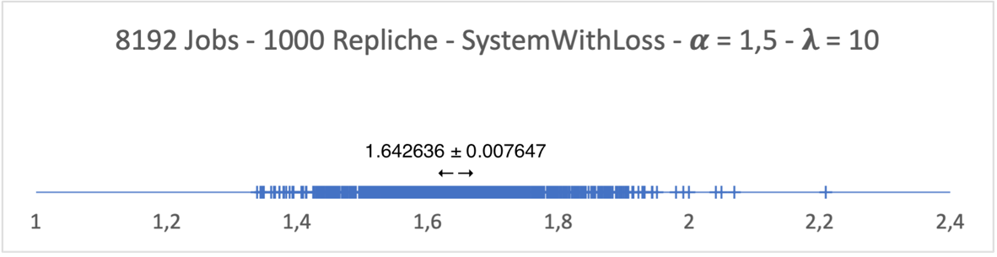

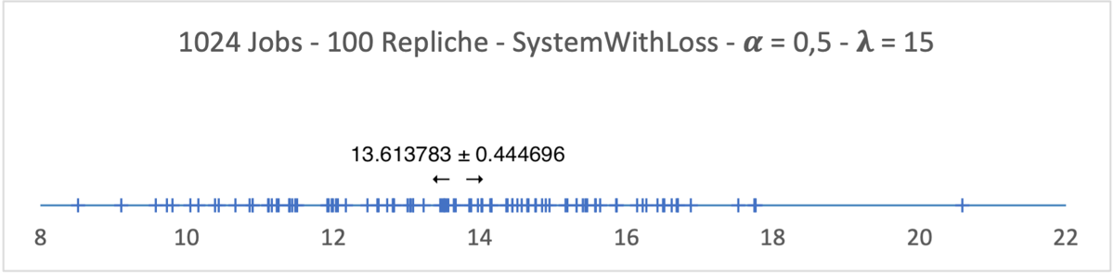

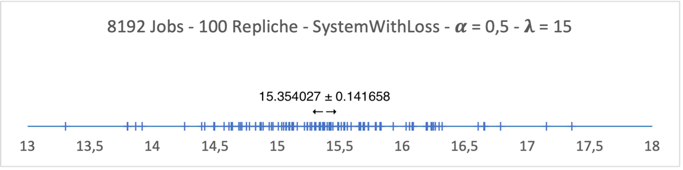

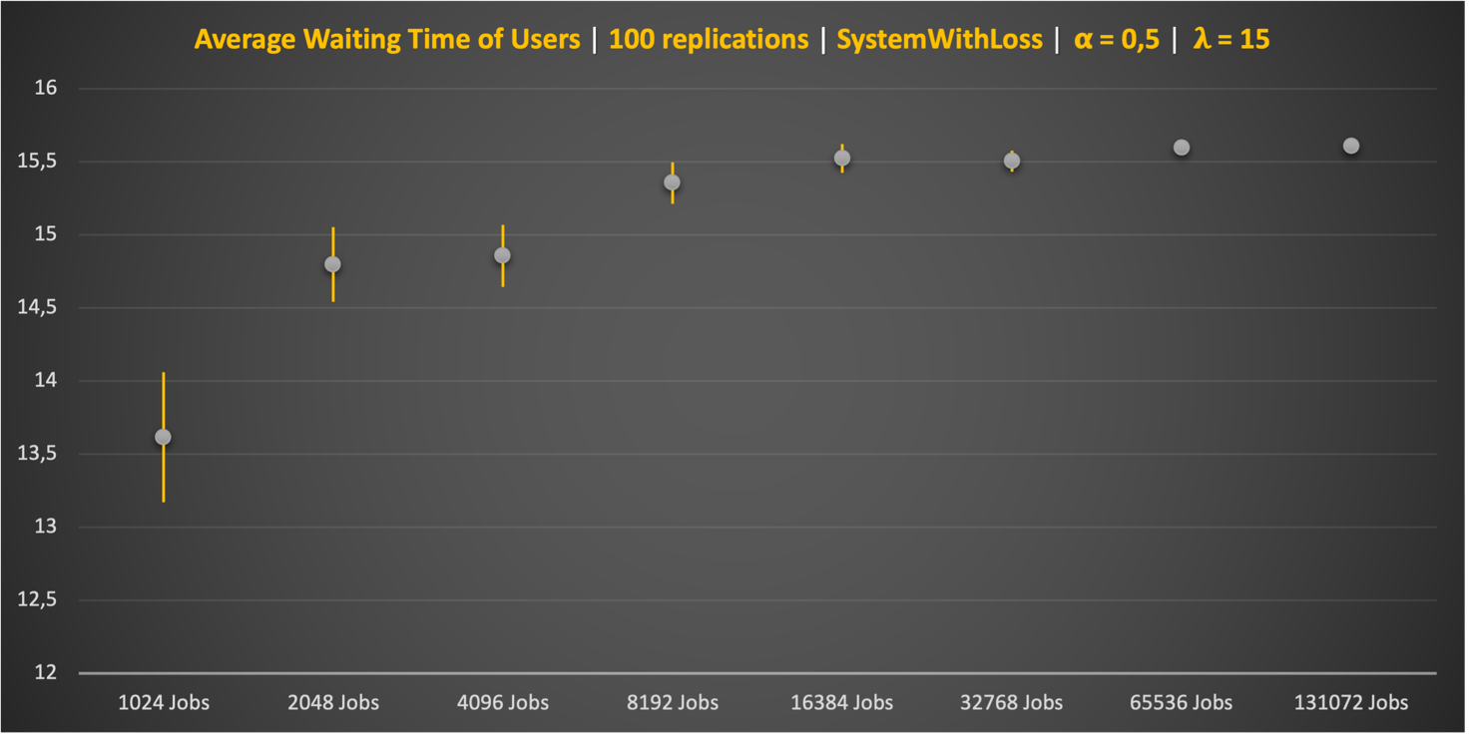

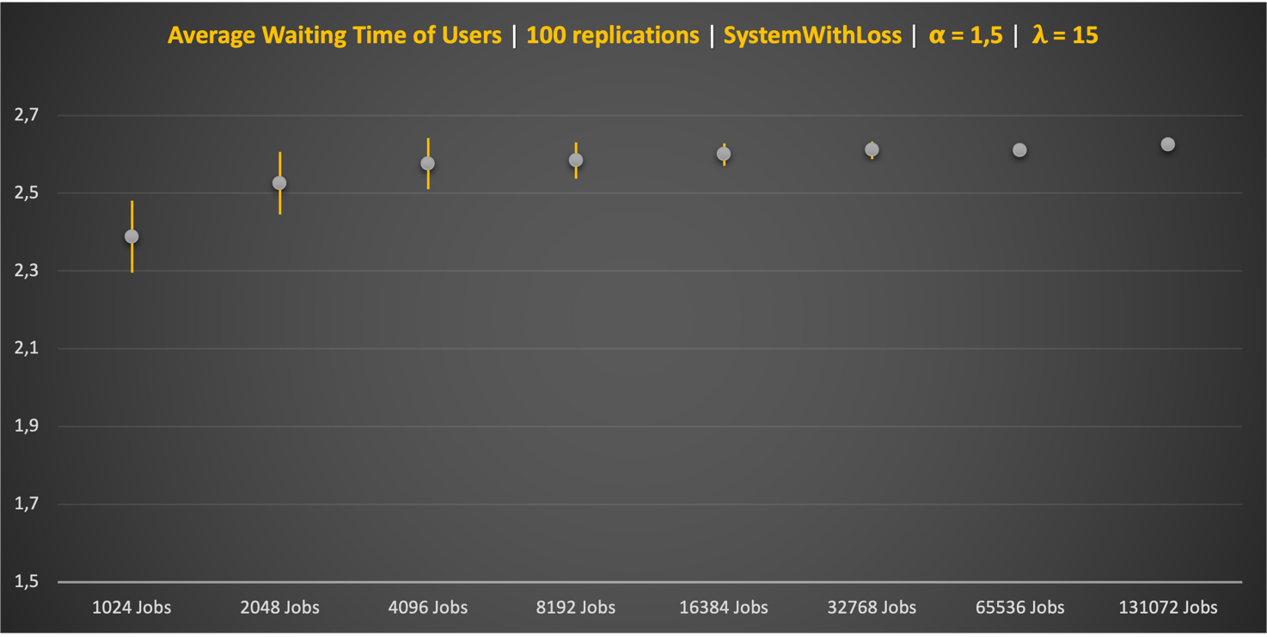

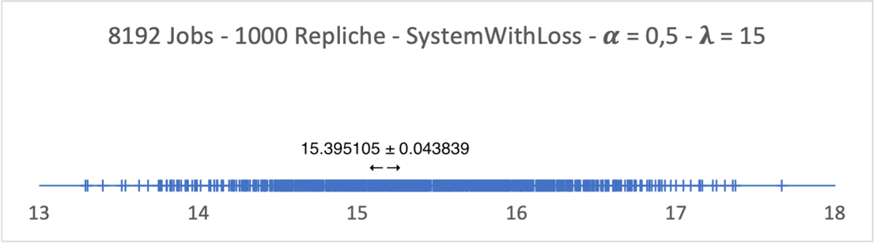

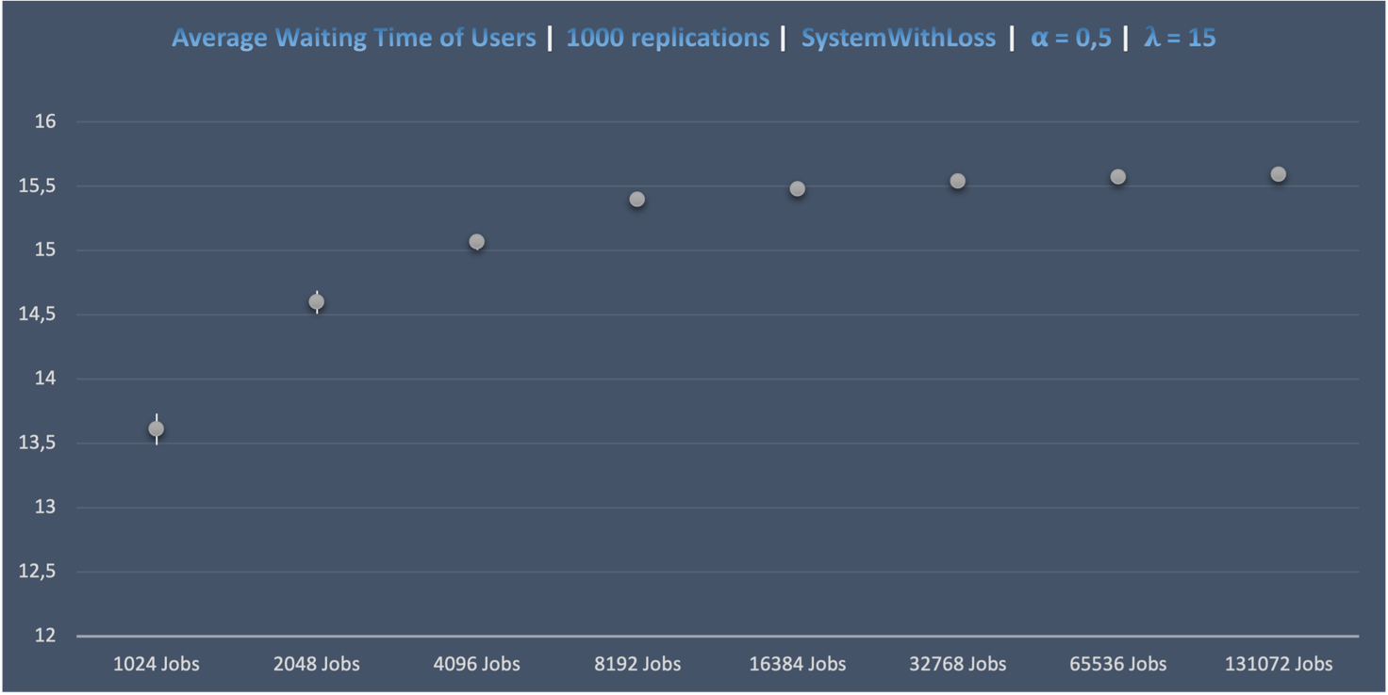

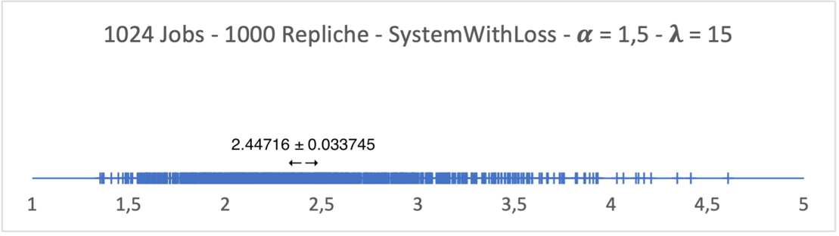

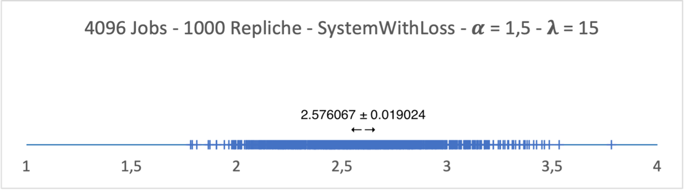

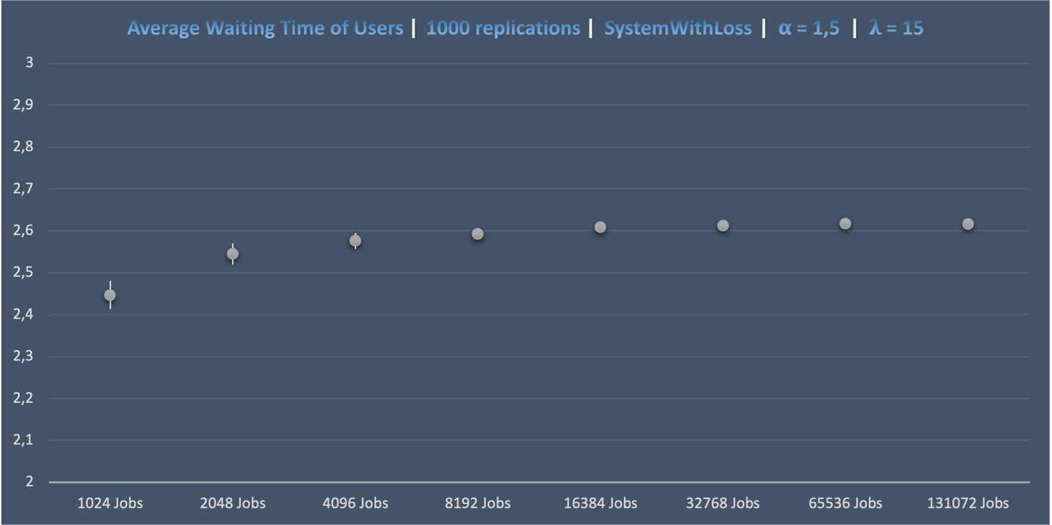

Di seguito verranno mostrate le differenze del modello migliorativo rispetto al modello precedente tramite tabelle numeriche, sia per il caso $λ=10$ che per $λ=15$. Da tale analisi si può notare come la percentuale dei Job respinti per $λ=10$ si trovi al di sotto del 1% in tutti i casi considerati, mentre per $λ=15$ si trovi al di sotto del 5,5% in tutti i casi considerati, ma per quanto riguarda il tempo medio di attesa dell’utente è diminuito notevolmente.

|  |  |  |  |  |  |  |  |  |  |
| --- | --- | --- | --- | --- | --- | --- | --- | --- | --- |
| **100 REPLICHE - 𝝰 = 0,5 - 𝛌 = 10** | | | | | | | | | |
|  | **1024 Jobs** | **2048 Jobs** | **4096** Jobs | **8192 Jobs** | **16384 Jobs** | **32768 Jobs** | **65536 Jobs** | **131072 Jobs** |
| MAX | 9,575483 | 12,016587 | 14,602429 | 16,479599 | 18,000087 | 19,227605 | 19,782127 | 19,76646 |
| MIN | 8,428055 | 10,44602 | 12,773431 | 14,594418 | 16,201811 | 17,727826 | 18,445921 | 18,887191 |
| MEDIA | **9,001769** | **11,231303** | **13,68793** | **15,537008** | **17,100949** | **18,477716** | **19,114024** | **19,326826** |
| (+/-) | 0,573714 | 0,785283 | 0,914499 | 0,94259 | 0,899138 | 0,74989 | 0,668103 | 0,439635 |

|  |  |  |  |  |  |  |  |  |
| --- | --- | --- | --- | --- | --- | --- | --- | --- |
| **100 REPLICHE - SystemWithLoss - 𝝰 = 0,5 - 𝛌 = 10** | | | | | | | | |
|  | **1024 Jobs** | **2048 Jobs** | **4096** Jobs | **8192 Jobs** | **16384 Jobs** | **32768 Jobs** | **65536 Jobs** | **131072 Jobs** |
| MAX | 8,441322 | 8,817597 | 9,028865 | 9,067199 | 9,265916 | 9,219711 | 9,211451 | 9,199054 |
| MIN | 7,640158 | 8,140686 | 8,508165 | 8,746865 | 9,054633 | 9,05242 | 9,102226 | 9,109258 |
| MEDIA | **8,04074** | **8,479142** | **8,768515** | **8,907032** | **9,160275** | **9,136065** | **9,156839** | **9,154156** |
| (+/-) | 0,400582 | 0,338456 | 0,26035 | 0,160167 | 0,105642 | 0,083645 | 0,054613 | 0,044898 |
| Jobs Refused | 6,46 | 15,64 | 32,84 | 67,9 | 150,32 | 302,78 | 605,7 | 1213,96 |
| % Jobs Refused | ***0,6102%*** | ***0,7414%*** | ***0,7994%*** | ***0,829%*** | ***0,9172%*** | ***0,9227%*** | ***0,9227%*** | ***0,9261%*** |

|  |  |  |  |  |  |  |  |  |
| --- | --- | --- | --- | --- | --- | --- | --- | --- |
| **100 REPLICHE - 𝝰 = 1,5 - 𝛌 = 10** | | | | | | | | |
|  | **1024 Jobs** | **2048 Jobs** | **4096** Jobs | **8192 Jobs** | **16384 Jobs** | **32768 Jobs** | **65536 Jobs** | **131072 Jobs** |
| MAX | 1,622418 | 1,653937 | 1,657203 | 1,665374 | 1,676096 | 1,662584 | 1,658005 | 1,662297 |
| MIN | 1,503584 | 1,570218 | 1,595334 | 1,618196 | 1,636694 | 1,636112 | 1,639338 | 1,648319 |
| MEDIA | **1,563001** | **1,612077** | **1,626269** | **1,641785** | **1,656395** | **1,649348** | **1,648671** | **1,655308** |
| (+/-) | 0,059417 | 0,041859 | 0,030935 | 0,023589 | 0,019701 | 0,013236 | 0,009333 | 0,006989 |

|  |  |  |  |  |  |  |  |  |
| --- | --- | --- | --- | --- | --- | --- | --- | --- |
| **100 REPLICHE - SystemWithLoss - 𝝰 = 1,5 - 𝛌 = 10** | | | | | | | | |
|  | **1024 Jobs** | **2048 Jobs** | **4096** Jobs | **8192 Jobs** | **16384 Jobs** | **32768 Jobs** | **65536 Jobs** | **131072 Jobs** |
| MAX | 1,678337 | 1,652098 | 1,650299 | 1,673132 | 1,658919 | 1,655433 | 1,657764 | 1,653225 |
| MIN | 1,549452 | 1,570963 | 1,588955 | 1,617919 | 1,624303 | 1,630881 | 1,639596 | 1,640081 |
| MEDIA | **1,613895** | **1,61153** | **1,619627** | **1,645525** | **1,641611** | **1,643157** | **1,64868** | **1,646653** |
| (+/-) | 0,064443 | 0,040567 | 0,030672 | 0,027606 | 0,017308 | 0,012276 | 0,009084 | 0,006572 |
| Jobs Refused | 0,03 | 0,05 | 0,15 | 0,44 | 0,54 | 1,07 | 2,23 | 5,49 |
| % Jobs Refused | ***0,0028%*** | ***0,0024%*** | ***0,0035%*** | ***0,0050%*** | ***0,0037%*** | ***0,0028%*** | ***0,0022%*** | ***0,0037%*** |

|  |  |  |  |  |  |  |  |  |
| --- | --- | --- | --- | --- | --- | --- | --- | --- |
| 1000 REPLICHE - 𝝰 = 0,5 - 𝛌 = 10 | | | | | | | | |
|  | **1024 Jobs** | **2048 Jobs** | **4096** Jobs | **8192 Jobs** | **16384 Jobs** | **32768 Jobs** | **65536 Jobs** | **131072 Jobs** |
| MAX | 8,860483 | 11,180697 | 13,466116 | 15,503431 | 17,544536 | 18,628623 | 19,126848 | 19,47069 |
| MIN | 8,490974 | 10,745335 | 12,959923 | 14,956005 | 16,982387 | 18,153079 | 18,738383 | 19,191594 |
| MEDIA | **8,675729** | **10,963016** | **13,213019** | **15,229718** | **17,263462** | **18,390851** | **18,932615** | **19,331142** |
| (+/-) | 0,184755 | 0,217681 | 0,253096 | 0,273713 | 0,281075 | 0,237772 | 0,194232 | 0,139548 |

|  |  |  |  |  |  |  |  |  |
| --- | --- | --- | --- | --- | --- | --- | --- | --- |
| 1000 REPLICHE - SystemWithLoss - 𝝰 = 0,5 - 𝛌 = 10 | | | | | | | | |
|  | **1024 Jobs** | **2048 Jobs** | **4096** Jobs | **8192 Jobs** | **16384 Jobs** | **32768 Jobs** | **65536 Jobs** | **131072 Jobs** |
| MAX | 7,826515 | 8,503707 | 8,843938 | 9,014281 | 9,133306 | 9,145486 | 9,174232 | 9,180832 |
| MIN | 7,574131 | 8,310931 | 8,698291 | 8,907693 | 9,057919 | 9,092759 | 9,137159 | 9,15262 |
| MEDIA | **7,700323** | **8,407319** | **8,771114** | **8,960987** | **9,095613** | **9,119122** | **9,155695** | **9,166726** |
| (+/-) | 0,126192 | 0,096388 | 0,072823 | 0,053294 | 0,037694 | 0,026363 | 0,018536 | 0,014106 |
| Jobs Refused | 6,016 | 15,372 | 33,849 | 71,69 | 148,758 | 299,276 | 603,376 | 1209,277 |
| % Jobs Refused | ***0,56963%*** | ***0,72929%*** | ***0,82461%*** | ***0,87404%*** | ***0,90694%*** | ***0,91237%*** | ***0,91966%*** | ***0,92227%*** |

|  |  |  |  |  |  |  |  |  |
| --- | --- | --- | --- | --- | --- | --- | --- | --- |
| 1000 REPLICHE - 𝝰 = 1,5 - 𝛌 = 10 | | | | | | | | |
|  | **1024 Jobs** | **2048 Jobs** | **4096** Jobs | **8192 Jobs** | **16384 Jobs** | **32768 Jobs** | **65536 Jobs** | **131072 Jobs** |
| MAX | 1,603594 | 1,632283 | 1,651125 | 1,652061 | 1,657028 | 1,65244 | 1,651557 | 1,654191 |
| MIN | 1,564279 | 1,602123 | 1,629776 | 1,636789 | 1,64572 | 1,644456 | 1,645816 | 1,650167 |
| MEDIA | **1,583937** | **1,617203** | **1,64045** | **1,644425** | **1,651374** | **1,648448** | **1,648687** | **1,652179** |
| (+/-) | 0,019658 | 0,01508 | 0,010674 | 0,007636 | 0,005654 | 0,003992 | 0,002871 | 0,002012 |

|  |  |  |  |  |  |  |  |  |
| --- | --- | --- | --- | --- | --- | --- | --- | --- |
| 1000 REPLICHE - SystemWithLoss - 𝝰 = 1,5 - 𝛌 = 10 | | | | | | | | |
|  | **1024 Jobs** | **2048 Jobs** | **4096** Jobs | **8192 Jobs** | **16384 Jobs** | **32768 Jobs** | **65536 Jobs** | **131072 Jobs** |
| MAX | 1,597046 | 1,623695 | 1,639852 | 1,650282 | 1,652459 | 1,650335 | 1,650602 | 1,650848 |
| MIN | 1,55916 | 1,593784 | 1,61878 | 1,634989 | 1,64114 | 1,642494 | 1,645293 | 1,646886 |
| MEDIA | **1,578103** | **1,60874** | **1,629316** | **1,642636** | **1,646799** | **1,646414** | **1,647947** | **1,648867** |
| (+/-) | 0,018943 | 0,014956 | 0,010536 | 0,007647 | 0,005659 | 0,00392 | 0,002654 | 0,001981 |
| Jobs Refused | 0,032 | 0,087 | 0,172 | 0,347 | 0,616 | 1,28 | 2,554 | 5,103 |
| % Jobs Refused | ***0,00304%*** | ***0,00419%*** | ***0,00403%*** | ***0,00403%*** | ***0,00403%*** | ***0,004%*** | ***0,00294%*** | ***0,00287%*** |

|  |  |  |  |  |  |  |  |  |
| --- | --- | --- | --- | --- | --- | --- | --- | --- |
| **100 REPLICHE - 𝝰 = 0,5 - 𝛌 = 15** | | | | | | | | |
|  | **1024 Jobs** | **2048 Jobs** | **4096** Jobs | **8192 Jobs** | **16384 Jobs** | **32768 Jobs** | **65536 Jobs** | **131072 Jobs** |
| MAX | 27,323753 | 46,278558 | 80,767161 | 156,441385 | 309,396064 | 607,451736 | 1194,94314 | 2383,04399 |
| MIN | 24,712743 | 42,66984 | 75,138965 | 147,830759 | 299,20621 | 591,902434 | 1172,46716 | 2354,63 |
| MEDIA | **26,018248** | **44,474199** | **77,953063** | **152,136072** | **304,301137** | **599,677085** | **1183,70515** | **2368,83699** |
| (+/-) | 1,305505 | 1,804359 | 2,814098 | 4,305313 | 5,094927 | 7,774651 | 11,23799 | 14,206993 |

|  |  |  |  |  |  |  |  |  |
| --- | --- | --- | --- | --- | --- | --- | --- | --- |
| **100 REPLICHE - SystemWithLoss - 𝝰 = 0,5 - 𝛌 = 15** | | | | | | | | |
|  | **1024 Jobs** | **2048 Jobs** | **4096** Jobs | **8192 Jobs** | **16384 Jobs** | **32768 Jobs** | **65536 Jobs** | **131072 Jobs** |
| MAX | 14,058479 | 15,053429 | 15,068318 | 15,495685 | 15,620595 | 15,576953 | 15,640303 | 15,642298 |
| MIN | 13,169087 | 14,539725 | 14,642756 | 15,212369 | 15,424317 | 15,432981 | 15,545417 | 15,568204 |
| MEDIA | **13,613783** | **14,796577** | **14,855537** | **15,354027** | **15,522456** | **15,504967** | **15,59286** | **15,605251** |
| (+/-) | 0,444696 | 0,256852 | 0,212781 | 0,141658 | 0,098139 | 0,071986 | 0,047443 | 0,037047 |
| Jobs Refused | 61,7 | 150,52 | 300,77 | 640,74 | 1319,37 | 2630,72 | 5327,05 | 10663,81 |
| % Jobs Refused | ***3,91%*** | ***4,7746%*** | ***4,9012%*** | ***5,2107%*** | ***5,3626%*** | ***5,3476%*** | ***5,4142%*** | ***5,4227%*** |

|  |  |  |  |  |  |  |  |  |  |
| --- | --- | --- | --- | --- | --- | --- | --- | --- | --- |
| **100 REPLICHE - 𝝰 = 1,5 - 𝛌 = 15** | | | | | | | | | |
|  | **1024 Jobs** | **2048 Jobs** | **4096** Jobs | **8192 Jobs** | **16384 Jobs** | **32768 Jobs** | **65536 Jobs** | **131072 Jobs** |
| MAX | 2,716015 | 2,664934 | 2,742439 | 2,813066 | 2,824696 | 2,808508 | 2,81046 | 2,817919 |
| MIN | 2,419403 | 2,471278 | 2,581269 | 2,680058 | 2,729678 | 2,74603 | 2,766344 | 2,782273 |
| MEDIA | **2,567709** | **2,568106** | **2,661854** | **2,746562** | **2,777187** | **2,777269** | **2,788402** | **2,800096** |
| (+/-) | 0,148306 | 0,096828 | 0,080585 | 0,066504 | 0,047509 | 0,031239 | 0,022058 | 0,017823 |

|  |  |  |  |  |  |  |  |  |
| --- | --- | --- | --- | --- | --- | --- | --- | --- |
| **100 REPLICHE - SystemWithLoss - 𝝰 = 1,5 - 𝛌 = 15** | | | | | | | | |
|  | **1024 Jobs** | **2048 Jobs** | **4096** Jobs | **8192 Jobs** | **16384 Jobs** | **32768 Jobs** | **65536 Jobs** | **131072 Jobs** |
| MAX | 2,480289 | 2,60607 | 2,64127 | 2,630758 | 2,628754 | 2,633343 | 2,625013 | 2,636727 |
| MIN | 2,295115 | 2,445016 | 2,509924 | 2,536832 | 2,570046 | 2,588071 | 2,594965 | 2,613409 |
| MEDIA | **2,387702** | **2,525543** | **2,575597** | **2,583795** | **2,5994** | **2,610707** | **2,609989** | **2,625068** |
| (+/-) | 0,092587 | 0,080527 | 0,065673 | 0,046963 | 0,029354 | 0,022636 | 0,015024 | 0,011659 |
| Jobs Refused | 3,22 | 3,22 | 6,19 | 13,42 | 27,96 | 56,29 | 111,82 | 229,89 |
| % Jobs Refused | ***0,07%*** | ***0,10%*** | ***0,10%*** | ***0,11%*** | ***0,11%*** | ***0,11%*** | ***0,11%*** | ***0,12%*** |

|  |  |  |  |  |  |  |  |  |
| --- | --- | --- | --- | --- | --- | --- | --- | --- |
| 1000 REPLICHE - 𝝰 = 0,5 - 𝛌 = 15 | | | | | | | | |
|  | **1024 Jobs** | **2048 Jobs** | **4096** Jobs | **8192 Jobs** | **16384 Jobs** | **32768 Jobs** | **65536 Jobs** | **131072 Jobs** |
| MAX | 25,142636 | 44,568767 | 81,183951 | 154,572921 | 303,701637 | 599,278531 | 1189,836901 | 2371,95707 |
| MIN | 24,373424 | 43,368671 | 79,528391 | 152,216927 | 300,423075 | 594,508011 | 1182,927241 | 2362,47261 |
| MEDIA | **24,75803** | **43,968719** | **80,356171** | **153,394924** | **302,062356** | **596,893271** | **1186,382071** | **2367,21484** |
| (+/-) | 0,384606 | 0,600048 | 0,82778 | 1,177997 | 1,639281 | 2,38526 | 3,45483 | 4,742231 |

|  |  |  |  |  |  |  |  |  |
| --- | --- | --- | --- | --- | --- | --- | --- | --- |
| 1000 REPLICHE - SystemWithLoss - 𝝰 = 0,5 - 𝛌 = 15 | | | | | | | | |
|  | **1024 Jobs** | **2048 Jobs** | **4096** Jobs | **8192 Jobs** | **16384 Jobs** | **32768 Jobs** | **65536 Jobs** | **131072 Jobs** |
| MAX | 13,732139 | 14,686173 | 15,127498 | 15,438944 | 15,506824 | 15,560584 | 15,587212 | 15,600536 |
| MIN | 13,490013 | 14,509933 | 15,004938 | 15,351266 | 15,44392 | 15,514998 | 15,557126 | 15,578428 |
| MEDIA | **13,611076** | **14,598053** | **15,066218** | **15,395105** | **15,475372** | **15,537791** | **15,572169** | **15,589482** |
| (+/-) | 0,121063 | 0,08812 | 0,06128 | 0,043839 | 0,031452 | 0,022793 | 0,015043 | 0,011054 |
| Jobs Refused | 60,915 | 146,179 | 308,393 | 644,39 | 1308,413 | 2645,588 | 5316,485 | 10657,299 |
| % Jobs Refused | ***3,86%*** | ***4,63%*** | ***5,01%*** | ***5,24%*** | ***5,32%*** | ***5,38%*** | ***5,40%*** | ***5,42%*** |

|  |  |  |  |  |  |  |  |  |
| --- | --- | --- | --- | --- | --- | --- | --- | --- |
| 1000 REPLICHE - 𝝰 = 1,5 - 𝛌 = 15 | | | | | | | | |
|  | **1024 Jobs** | **2048 Jobs** | **4096** Jobs | **8192 Jobs** | **16384 Jobs** | **32768 Jobs** | **65536 Jobs** | **131072 Jobs** |
| MAX | 2,606793 | 2,696429 | 2,75778 | 2,784991 | 2,803445 | 2,796202 | 2,797443 | 2,805465 |
| MIN | 2,518859 | 2,625651 | 2,704074 | 2,745375 | 2,774129 | 2,775976 | 2,783475 | 2,795159 |
| MEDIA | **2,562826** | **2,66104** | **2,730927** | **2,765183** | **2,788787** | **2,786089** | **2,790459** | **2,800312** |
| (+/-) | 0,043967 | 0,035389 | 0,026853 | 0,019808 | 0,014658 | 0,010113 | 0,006984 | 0,005153 |

|  |  |  |  |  |  |  |  |  |
| --- | --- | --- | --- | --- | --- | --- | --- | --- |
| 1000 REPLICHE - SystemWithLoss - 𝝰 = 1,5 - 𝛌 = 15 | | | | | | | | |
|  | **1024 Jobs** | **2048 Jobs** | **4096** Jobs | **8192 Jobs** | **16384 Jobs** | **32768 Jobs** | **65536 Jobs** | **131072 Jobs** |
| MAX | 2,480905 | 2,569742 | 2,595091 | 2,606785 | 2,617917 | 2,618451 | 2,621543 | 2,619125 |
| MIN | 2,413415 | 2,51953 | 2,557043 | 2,579171 | 2,598931 | 2,604593 | 2,611907 | 2,612349 |
| MEDIA | **2,44716** | **2,544636** | **2,576067** | **2,592978** | **2,608424** | **2,611522** | **2,616725** | **2,615737** |
| (+/-) | 0,033745 | 0,025106 | 0,019024 | 0,013807 | 0,009493 | 0,006929 | 0,004818 | 0,003388 |
| Jobs Refused | 1,544 | 3,262 | 6,925 | 13,723 | 28,469 | 56,442 | 112,892 | 223,029 |
| % Jobs Refused | ***0,10%*** | ***0,10%*** | ***0,11%*** | ***0,11%*** | ***0,12%*** | ***0,11%*** | ***0,11%*** | ***0,11%*** |

## Analisi Stazionaria

L’analisi stazionaria è stata effettuata, come nel caso precedente, con K = 64 e B = 6250 con N = 400000, verificando che questi valori rispettino le condizioni viste in precedenza (B > 1, K ≥ 32, N=B*K, B scelto in modo tale che l’autocorrelazione tra i Batch Means è minore di 0.2). Per effettuare tale analisi è stato utilizzato il file stazionaria_loss.c .

È stata quindi calcolata l’autocorrelazione dei valori dei batch, ottenendo un valore pari a **0.072194142500102** ed il seguente grafico di dispersione:

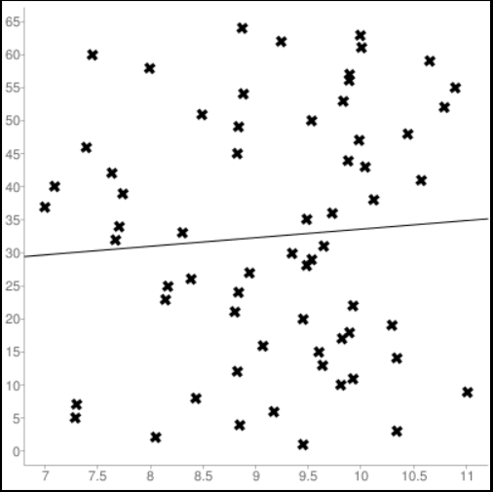

Si è proseguito calcolando gli intervalli di confidenza dell’Average Waiting Time for Users che hanno permesso di realizzare i seguenti grafici:

Come si nota da questi grafici c’è un miglioramento in termini di prestazioni rispetto all’algoritmo precedente, in particolare:

* Nel caso di $λ$ = 10 ed $α$ = 0,5 (alta variabilità) il tempo medio di risposta per l’utente si dimezza rispetto al modello precedente. Se $α$ = 1,5 (bassa variabilità), invece, il comportamento del sistema rimane invariato.
* Nel caso di $λ$ = 15, infine, è possibile notare come in entrambi i casi ( $α$ = 0,5 ed $α$ = 1,5) si ottiene un incremento delle prestazioni del sistema rispetto al modello precedente. In particolare, i vantaggi risultano evidenti nel caso $α$ = 0,5, dove nel modello precedente si erano ottenuti dei tempi medi di risposta degli utenti molto elevati (in quanto il sistema è instabile), mentre nell’algoritmo migliorativo il sistema presenta dei tempi ragionevoli.

Conclusioni

Il lavoro svolto è iniziato con la scelta di un caso di studio (ovvero la rete wi-fi del Campus X) e quindi nello sviluppo successivo del simulatore per il caso di studio scelto. È stata poi effettuata un’analisi transiente e stazionaria del modello creato per studiare come varia ${E(Ts)}_{utente}$, in base al primo obiettivo. Dopodiché, al fine di migliorare tale tempo, abbiamo proposto un algoritmo migliorativo che consiste sostanzialmente in una ri-configurazione degli access points. È stato creato un simulatore anche dell’algoritmo migliorativo e sono state svolte nuovamente entrambe le analisi (transiente e steady-state) al fine di dimostrare l’effettivo miglioramento delle prestazioni. Pertanto, è possibile rispondere al secondo obiettivo: Si, è possibile migliorare ${E(Ts)}_{utente}$ ed il nostro algoritmo migliorativo ne è una prova.

Per questo motivo, al fine di migliorare le prestazioni della rete, il nostro consiglio è quello di limitare le code negli AP.

Bibliografia e Link Utili

1. Capacity Calculus (MIMO): <https://documentation.meraki.com/MR/WiFi_Basics_and_Best_Practices/Wireless_Throughput_Calculations_and_Limitations>
2. Switching Capacity: <https://forum.huawei.com/enterprise/en/forwarding-performance-and-switching-capacity/thread/570609-861>
3. Packet Best Size: <https://www.networkworld.com/article/2300175/picking-the--best--packet-size.html>
4. Pareto Distribution: <https://citeseerx.ist.psu.edu/viewdoc/download?doi=10.1.1.1045.7&rep=rep1&type=pdf>
5. Smart Queue: <https://community.ui.com/questions/Smart-queue-Limit-setting/3930a03e-b7a3-4ac0-85fe-1bc8f042b9c6>
6. L. M. Leemis, S. K. Park - Discrete Event Simulation: A First Course.
7. Mor Harchol Balter - Performance Modelling and Design of Computer System.